Смотрите на телеканале «Кинохит»
Доспехи Бога 3: Миссия ЗодиакГлавный герой истории — работающий по всему миру охотник за сокровищами Джей Си по кличке Ястреб. Известный антиквар предлагает ему отыскать шесть редких статуэток в виде голов животных. В свое время эти бронзовые скульптуры входили в набор из 12-ти предметов, олицетворявших знаки зодиака. Фигурки украшали фонтан легендарного Летнего дворца на окраине Пекина. В 1860 году величественное сооружение было разграблено и разрушено англо-французскими войсками на исходе Второй опиумной войны, а статуэтки безвозвратно утеряны.Сначала Джей Си с командой помощников отправляется во Францию, поскольку две статуэтки хранятся у одного из французских коллекционеров. В процессе операции по изъятию бронзовых скульптур из хорошо охраняемого замка Джей Си знакомится с Коко — китайской студенткой, учащейся в Париже. Девушка принимает активное участие в глобальной кампании по возвращению утраченных культурных ценностей в страны, откуда они были вывезены. Попутно Джей Си наживает себе злейшего врага в лице Пьера, шефа охраны замка Шато Марсо. Вместе с тем, охотник за сокровищами обретает верного друга в лице Кэтрин, разорившейся аристократки, в доме которой он находит одну из статуэток. Коко и Кэтрин присоединяются к компании Ястреба. Группа в обновленном составе направляется на тропический остров, где среди обломков севшего на мель корабля спрятаны еще две статуэтки. В тропиках Джею Си и его друзьям противостоит банда разношерстных пиратов. Только благодаря безупречным боевым навыкам героя удается одержать верх. Вернувшись домой, Джей Си с удивлением узнает, что таинственный заказчик уже собрал шесть других статуэток. Ничего удивительного в том, что Ястреб собирается преподать ему урок хороших манер.
Производство: 2012 г. Гонконг, КитайРежиссер: Джеки ЧанВ ролях: Джеки Чан, Квон Сан&nbsp;У, Ляо Фань, Синтхун Яо, Ланьсинь Чжан, Лора Вайссбеккер, Оливер Платт, Нэйтан Бойд, Терри Хэкетт, Джон Пэйсли
Смотрите в эфире:2 марта в 20:30
УндинаЖизнь рыбака Сиракуза и его дочки Энни переворачивается, когда главному герою в сети попадает прекрасная и таинственная незнакомка. Энни верит, что девушка — волшебное существо, а у Сиракуза все прозаичнее: он попросту безнадежно влюбляется в красавицу. Постепенно жизнь Сиракуза и всех его окружающих меняется, и они начинают подозревать, что в сети попалась не просто девушка, а морская нимфа.
Производство: 2009 г. Ирландия, СШАРежиссер: Нил ДжорданВ ролях: Колин Фаррелл, Алиция Бахледа, Дервла Кирван, Элисон Бэрри, Мэрион О’Двайр, Тони Кёрран, Мэри О’Ши, Джемма Ривз, Стивен Ри, Норма Шихан
Смотрите в эфире:7 марта в 19:45
Воздушный маршалМежконтинентальный авиарейс. Билл Маркс, воздушный маршал, который обеспечивает безопасность пассажиров, получает сообщения с угрозами от маньяка-террориста. Преступник просчитал все ходы и подставил под обвинение самого спецагента. Теперь Маркс — цель спецслужб США. Ему остается одно: вычислить и обезвредить преступника, спасти пассажиров и свою любовь, которую он обретает на краю гибели. До взрыва остаются считанные минуты…
Производство: 2014 г. Великобритания, Франция, СШАРежиссер: Хауме Кольет-СерраВ ролях: Лиам Нисон, Джулианна Мур, Мишель Докери, Кори Столл, Джейсон Батлер Харнер, Нэйт Паркер, Скут МакНэри, Лупита Нионго, Омар Метуолли, Лайнас Роуч
Смотрите в эфире:16 марта в 18:45
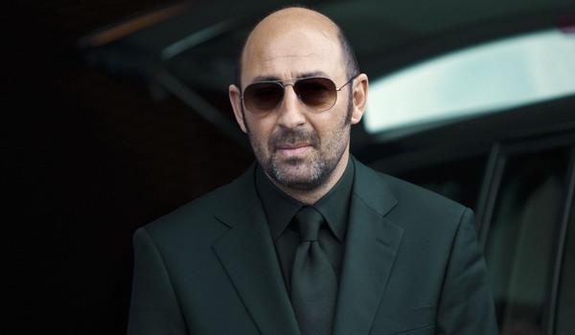22 пули: БессмертныйШарль Матей — один из крестных отцов Марселя. Он решает отойти от дел и жить на покое, ведь ему немало лет, а за спиной слишком бурная жизнь. Но компаньоны против такого поворота событий. На него совершают жестокое покушение, не оставляя ему ни одного шанса.Расстрелянного коллегами в упор, Шарля доставляют в больницу и извлекают из его тела 22 пули… Но каким-то чудом он остается жив. Теперь он жаждет отомстить своим некогда друзьям. И его месть будет не менее кровава и безжалостна.
Производство: 2010 г. ФранцияРежиссер: Ришар БерриВ ролях: Жан Рено, Кад Мерад, Жан-Пьер Дарруссен, Марина Фоис, Джои Старр, Ришар Берри, Венантино Венантини, Клоди Жансак, Жозефин Берри, Макс Бесетт де Малглейв
Смотрите в эфире:23 марта в 20:30
План побегаОдин из самых выдающихся мировых специалистов по системам безопасности соглашается на последнюю рисковую операцию: сбежать из суперсекретной высокотехнологичной тюрьмы, которую называют Гробницей. Преданный Рэй Бреслин вынужден прибегнуть к помощи напарника — заключенного Эмиля Ротмайера, чтобы разработать отчаянный и практически неосуществимый план побега из самой защищенной тюрьмы в мире!
Производство: 2013 г. СШАРежиссер: Микаэль ХофстрёмВ ролях: Сильвестр Сталлоне, Арнольд Шварценеггер, Джеймс Кэвизел, Винни Джонс, Сэм Нил, Фаран Таир, Винсент Д’Онофрио, Эми Райан, Фифти Сент, Катрина Балф
Смотрите в эфире:30 марта в 20:30

